Фотоотчет о занятии с детьми старшего возраста «Я и моя семья»

Что же такое семья и кто в неё входит? На этот вопрос дети не знали ответ, а точнее не имели четкого представления, хотя казалось бы, что здесь сложного, но в семью они добавляли друзей и знакомых. Занятие в старшей группе по теме "Я и моя семья", целью которого являлось воспитывать любовь и уважение к семье, расширять представление о семье, об обязанностях членов семьи, а также сопутствующее развивать психические процессы у детей, состоялось на днях. Разгадав ребус "7я" дети с удовольствием рассматривали семейные фотографии и рассказывали о своей семье.
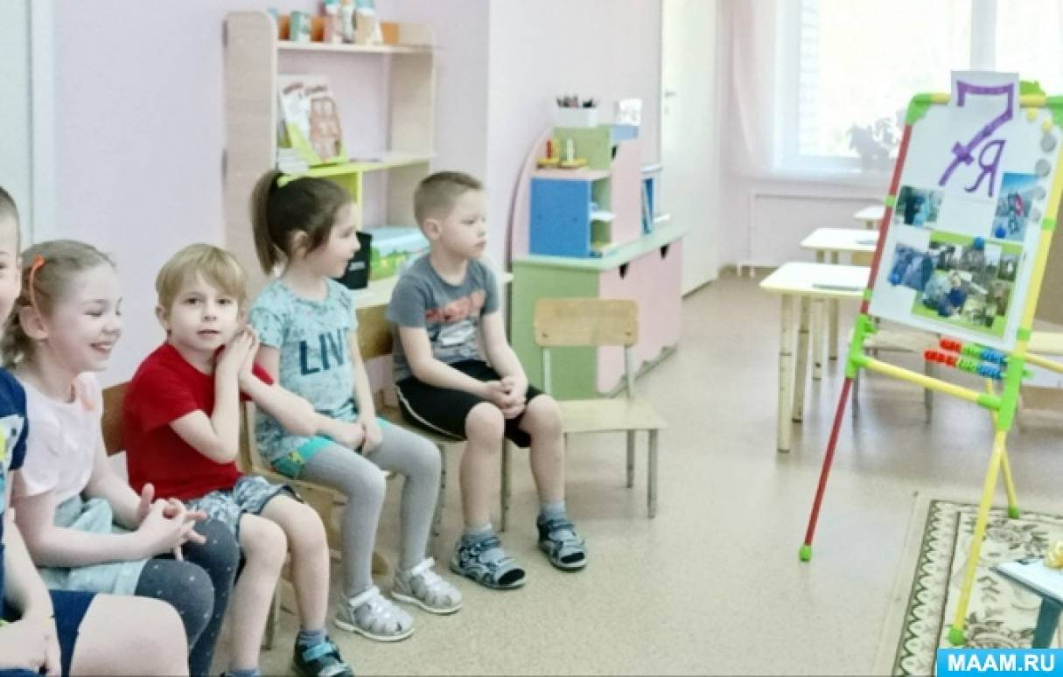

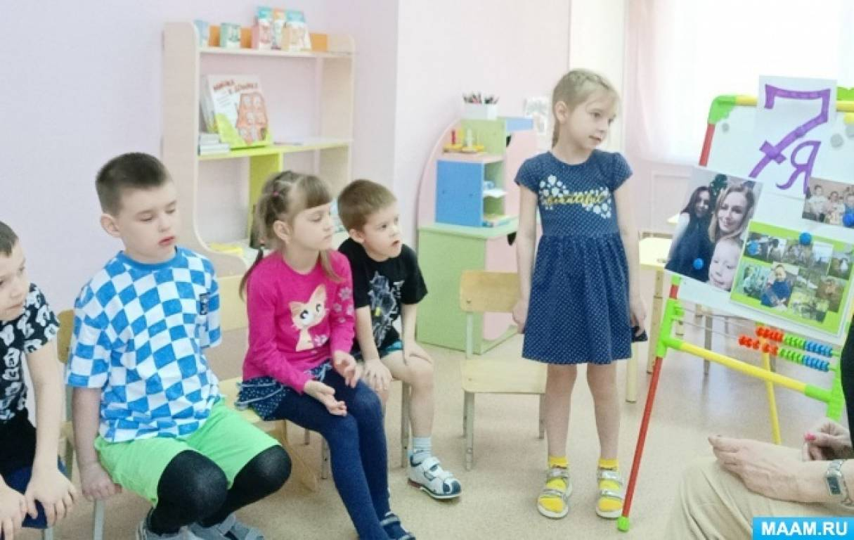

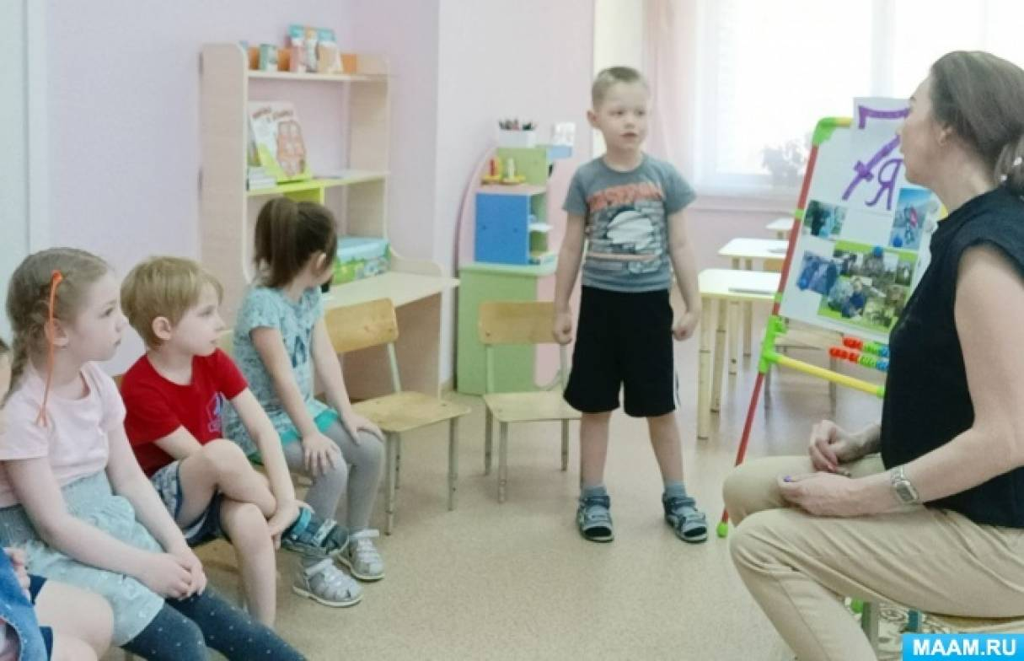

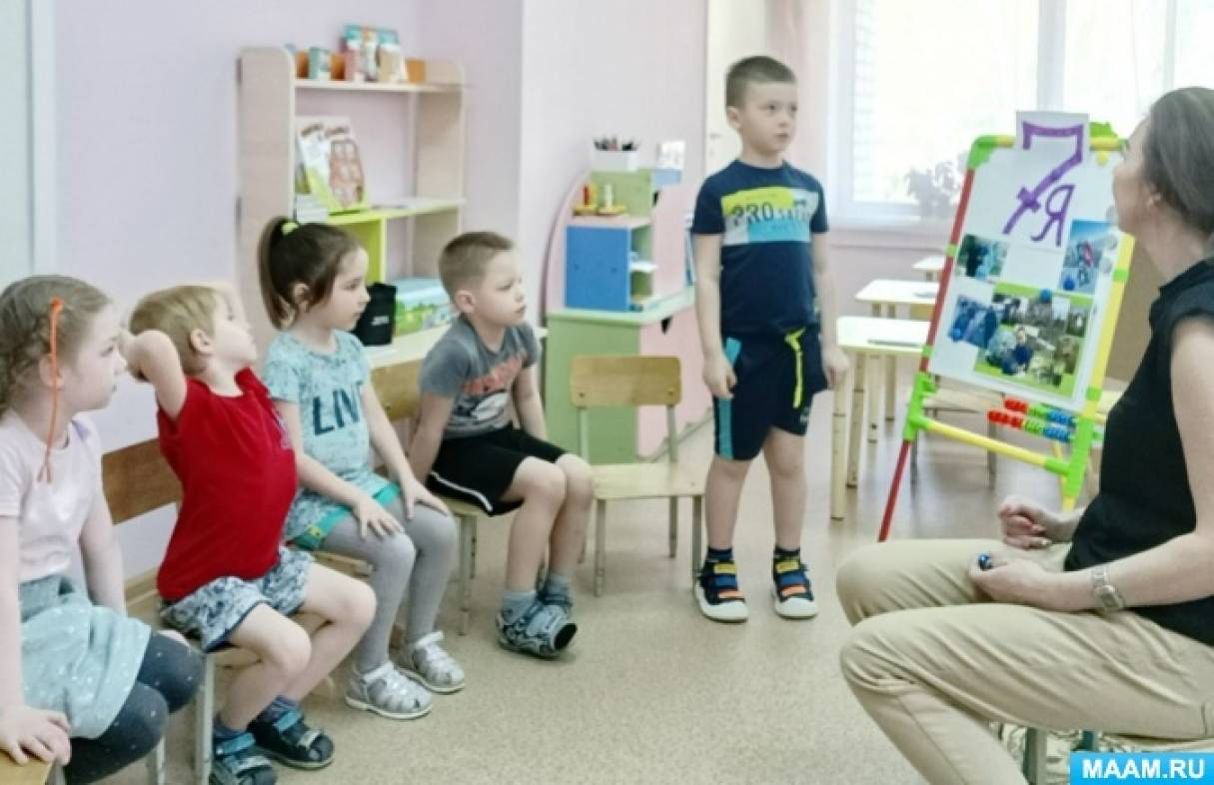

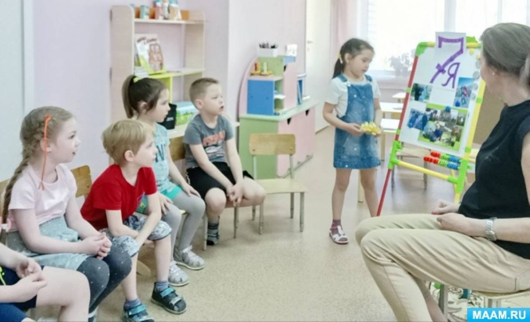

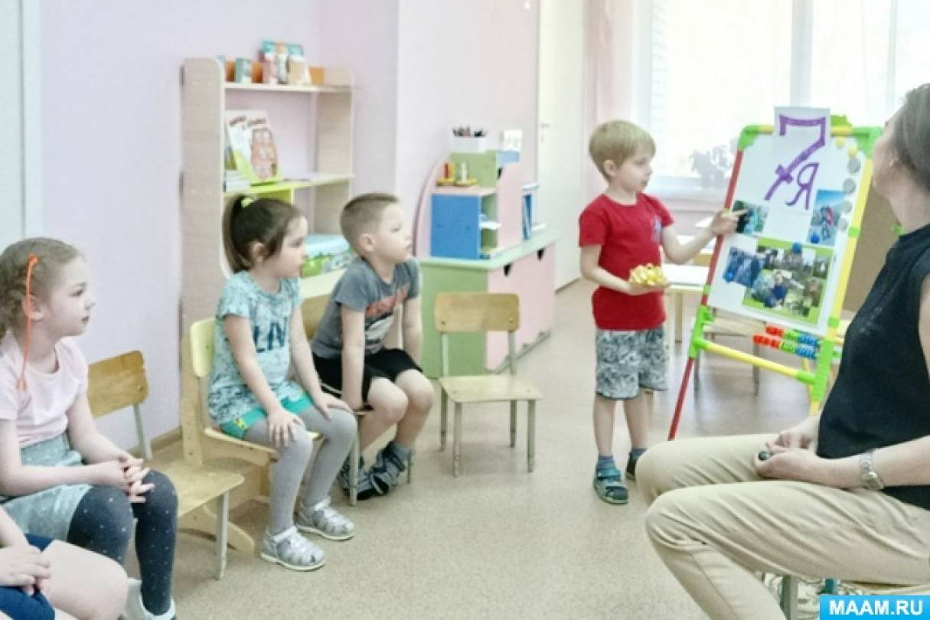

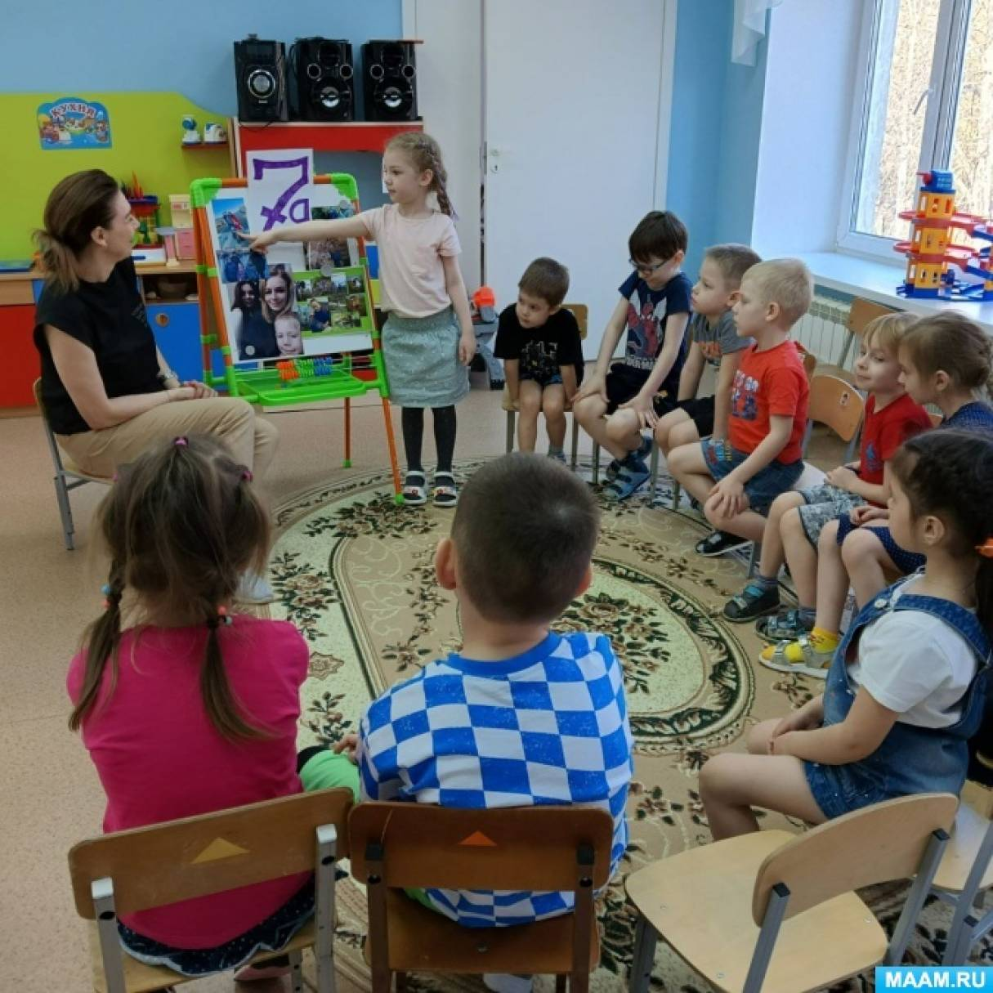

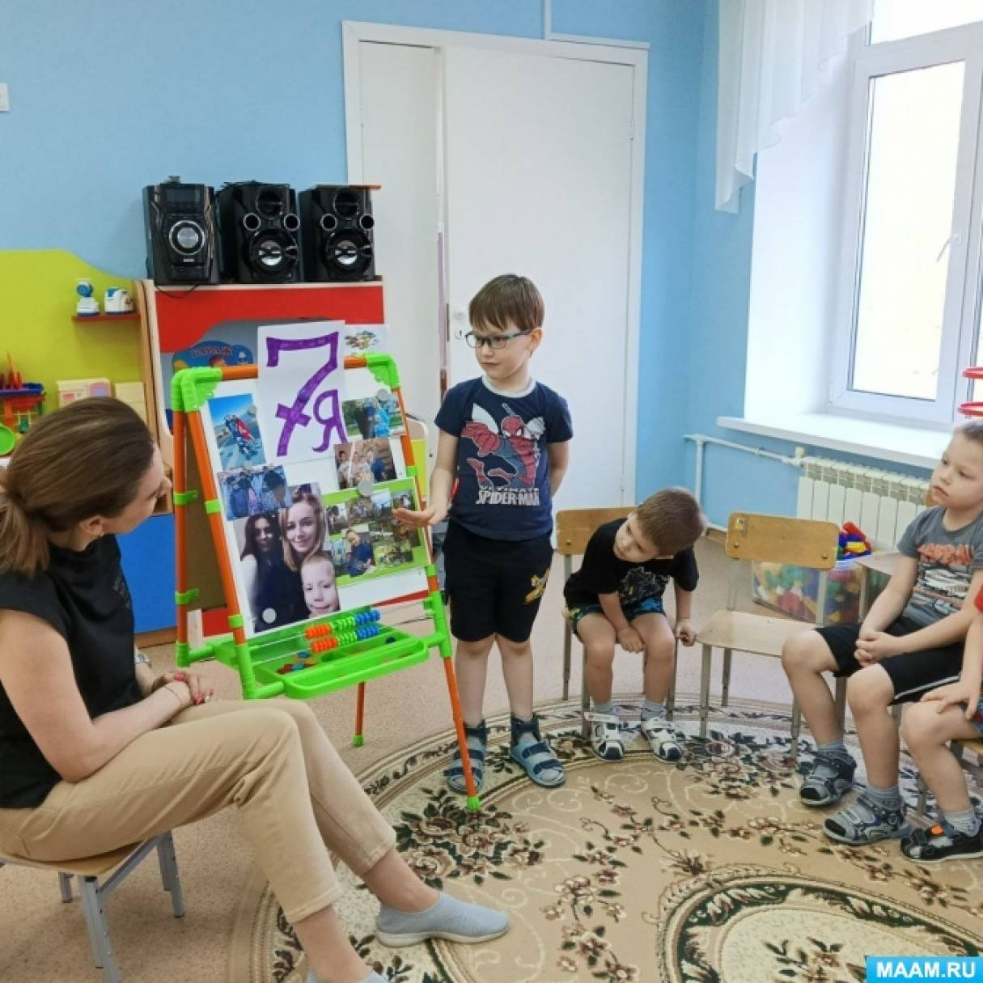

Те кто забыл принести фото тоже не остались в стороне и поделились своими рассказами. С радостью они делились своими интересными семейными историями. Прочитав поучительную сказку, дети сделали вывод, что семью нужно любить, заботиться друг о друге. Ребята не забыли рассказать о своих любимых домашних животных, как их зовут, как они о них заботятся.
И как же без подвижной игры, ребята были очень активны.
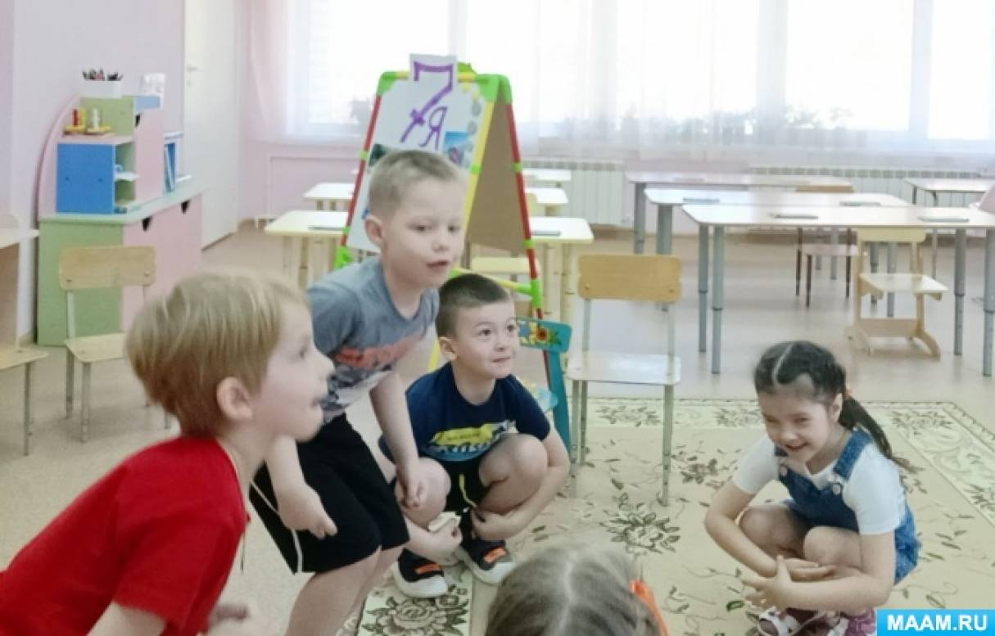

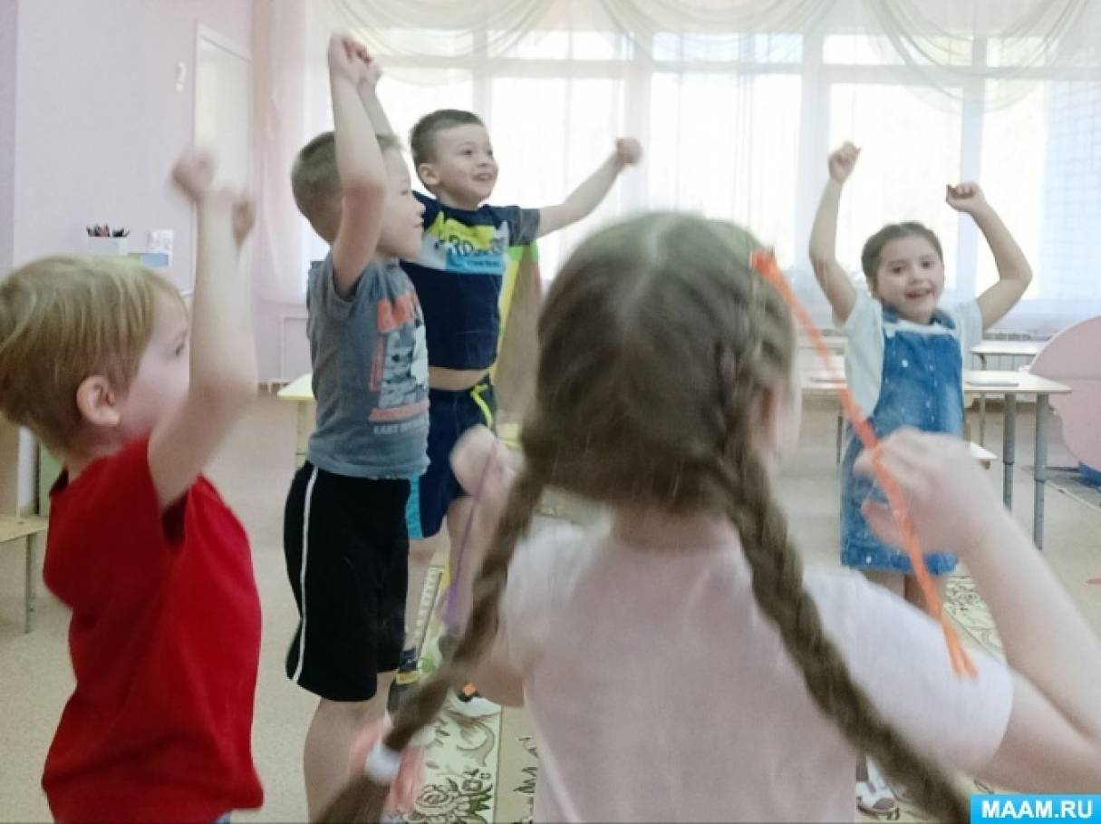

Игра "верно-неверно" запутала их совсем, в семью включили друзей и знакомых, кто то бабушку и дедушку посчитал своими родителями, кто то посчитал, что семья-это он один, но разобравшись с этим и другими вопросами ребята справились.

